Формирование у детей дошкольного возраста основ витальной безопасности в домашних условиях.

“Игра – это искра, зажигающая огонёк пытливости и творчества. Именно через игру мы можем безопасно и эффективно научить ребёнка основам безопасности, развить его самостоятельность и уверенность в себе, что является фундаментом его благополучия.”

К.Д.Ушинский
В России ежегодно регистрируется до 120 тысяч случаев бытового травматизма у детей младшего возраста. И если для взрослого дом — это зона комфорта, то для ребёнка — часто непредсказуемая территория, полная рисков.
Как отмечает А.С. Обухова, дошкольный возраст — это время активного развития эмоций, самостоятельности и импульсивности. Дети ещё не способны предвидеть последствия, а значит, их нужно учить безопасному поведению через деятельность, игру, наблюдение и подражание.
Согласно ФГОС ДО, обучение детей безопасному поведению — не факультатив, а обязательная часть образовательной программы. Поэтому наша задача — сделать эту работу системной, продуманной и ориентированной на возрастные и индивидуальные особенности ребёнка.
Теоретически мы опираемся на идеи Выготского — формируем поведение в зоне ближайшего развития, и на Гальперина — работаем поэтапно: от внешнего действия к внутреннему. Также важны и современные теории, например теория Говарда Гардниера, которая подчёркивает необходимость использования разнообразных подходов к развитию и обучению ребёнка с опорой на его индивидуальный профиль развития. Мы используем игру, моделирование, кейсы, проектную деятельность и, конечно, тесное сотрудничество с родителями.
Для детей с ЗПР особенно значимо получать эти навыки в интерактивной форме, так как это способствует более глубокому усвоению материала и снижает уровень тревожности в сложных ситуациях. Использование дидактических игр позволяет дошкольникам не только учиться, но и получать удовольствие от процесса, что важно для формирования положительного отношения к обучению и к самим себе.
Определив для себя актуальность изучаемого вопроса, рассмотрев теоретические и методологические аспекты, была поставлена цель:
создать методическую копилку увлекательных и полезных дидактических игр, которые помогут детям с задержкой психического развития дошкольного возраста лучше понять и освоить правила витальной безопасности. Это значит, научить их, как заботиться о своём здоровье и жизни, как избегать опасностей и как правильно действовать в различных ситуациях.
Данная цель достигалась через решение следующих задач:
1. Изучение аспектов влияния дидактических игр по витальной безопасности на положительную динамику в развитии детей дошкольного возраста.
2. Внедрение дидактических игр по витальной безопасности в коррекционно – развивающую работу, способствующую успешному формированию у детей (ЗПР) представлений о безопасности в различных жизненных ситуациях.
3. Разработке примерного перспективного планирования для системного использования дидактических игр по витальной безопасности в работе воспитателя с детьми дошкольного возраста.
4. Создание копилки дидактических игр по витальной безопасности для использования в работе воспитателей, другими специалистами дошкольного учреждения и родителями.
Очень полезным инструментом в работе стала так называемая «карта рисков домашней среды». Это схема или таблица, где вместе с детьми и родителями мы фиксируем: где в доме может быть опасность? Это и розетки, и открытые окна, и бытовая химия в доступе, и кастрюля с кипятком. Такая карта становится не только дидактическим, но и профилактическим инструментом.

Карта рисков домашней среды
Вид риска | Примеры
Физические | Падения, ушибы, удушья
Химические | Отравления средствами, таблетками
Электротехнические | Розетки, неисправные приборы
Психоэмоциональные | Стресс, конфликты, изоляция, гаджеты

В нашем ДОУ мы также используем понятие «психологического профиля рисков» — ведь один ребёнок боится громких звуков и старается избегать опасности, а другой, наоборот, всё пробует. Кто-то действует из подражания, кто-то — из протеста. И, зная эти особенности, мы можем точнее подбирать метод: кому-то подойдёт ролевая игра, кому-то — мультфильм, кому-то — создание «паспорта безопасности».
Большинство детских травм происходят именно дома, а самая уязвимая группа — дети от 3 до 5 лет. Это именно тот возраст, когда развивается самостоятельность, но ещё не сформирована способность оценивать опасность.
И именно здесь важна наша педагогическая задача: научить ребёнка видеть, понимать и избегать риск, а также — научить родителей создавать среду, в которой обучение безопасности — не разовый разговор, а часть ежедневной жизни.
Таким образом, анализ рисков даёт нам чёткое понимание, где и как действовать. А знание возрастной психологии, сенситивных периодов, наблюдение за поведением ребёнка — это наш главный навигатор.
На практике это выражается в разнообразных активностях:
— занятия типа «Опасности на кухне»;
— мини-проекты «Моя безопасная комната»;
— стенды «Помоги Незнайке»;
— семейные квесты и мастер-классы.
Все практические модули можно разделить на несколько условных групп:
1. Игровые технологии. Примером могут стать: игра «Опасно — не опасно»: дети сортируют карточки с изображениями безопасных и опасных ситуаций. Театрализованная постановка «Непослушный фен» — инсценировка поведения с бытовой техникой.
Подвижная игра «Огонь — вода — газ»: обучение действиям в чрезвычайных ситуациях.
2. Моделирование и проигрывание бытовых ситуаций. Примерами могут быть: Ситуация: «Мама оставила чайник на плите, а ребёнок остался на кухне один». Что делать?
Проигрывание варианта: «Звонок в дверь, когда дома один».
Мини-проект: «Безопасный день дома» — составление алгоритма поведения.
3. Метод кейсов. Примеры кейсов:
«Мальчик включил утюг без разрешения и ушёл играть. Что случилось? Что надо было сделать?»
«Девочка нашла мамину таблетку и решила попробовать». Как поступить правильно?
Методическое обоснование:
Метод кейсов способствует формированию психологического профиля безопасности у ребёнка — умения оценивать риск, осознавать последствия, делать выбор на основе морально-нравственных ориентиров.
4. Интеграция в образовательные области и проектная деятельность. Примеры:
Познавательное развитие: «Почему нельзя брать лекарства без разрешения?»
Коммуникация: составление правил безопасного поведения вместе с детьми.
Проект: «Дом, в котором я в безопасности» — дети создают макеты безопасного дома с подписями и знаками.
5. Вовлечение родителей и межвозрастное обучение. Эффективное обучение безопасности невозможно без участия семьи. Родители выступают первичными моделями поведения, а педагог — навигатором. Эффективными формами работы являются:
- мастер-классы для родителей;
- домашние задания с детьми;
- акции: «Безопасный уголок», «Моя безопасная кухня»;
привлечение старших детей (школьников) в качестве наставников
Теперь, когда мы рассмотрели методы формирования безопасного поведения, целесообразно перейти к анализу реальной педагогической практики: как эти методы реализуются в конкретных образовательных ситуациях, с какими результатами и откликами.
Тематические занятия и игровые модули
- “Опасности на кухне”

Одной из форм реализации являются специально организованные занятия, направленные на формирование у детей знаний и умений по безопасному поведению.
Примеры из практики:
Занятие в старшей группе: «Опасности на кухне». Сюжетно-ролевая игра: дети выступают в роли «контролёров безопасности» и «поваров», выявляют и устраняют нарушения (вода на полу, ножи в доступе, включённая плита).
- «Где спряталась опасность?».
Занятие в средней группе: «Где спряталась опасность?». Педагог показывает макеты комнат с нарушениями правил безопасности, а дети ищут и объясняют, в чём ошибка.
Результат:
Формирование у детей навыков наблюдательности, критического мышления, предвидения последствий действий.
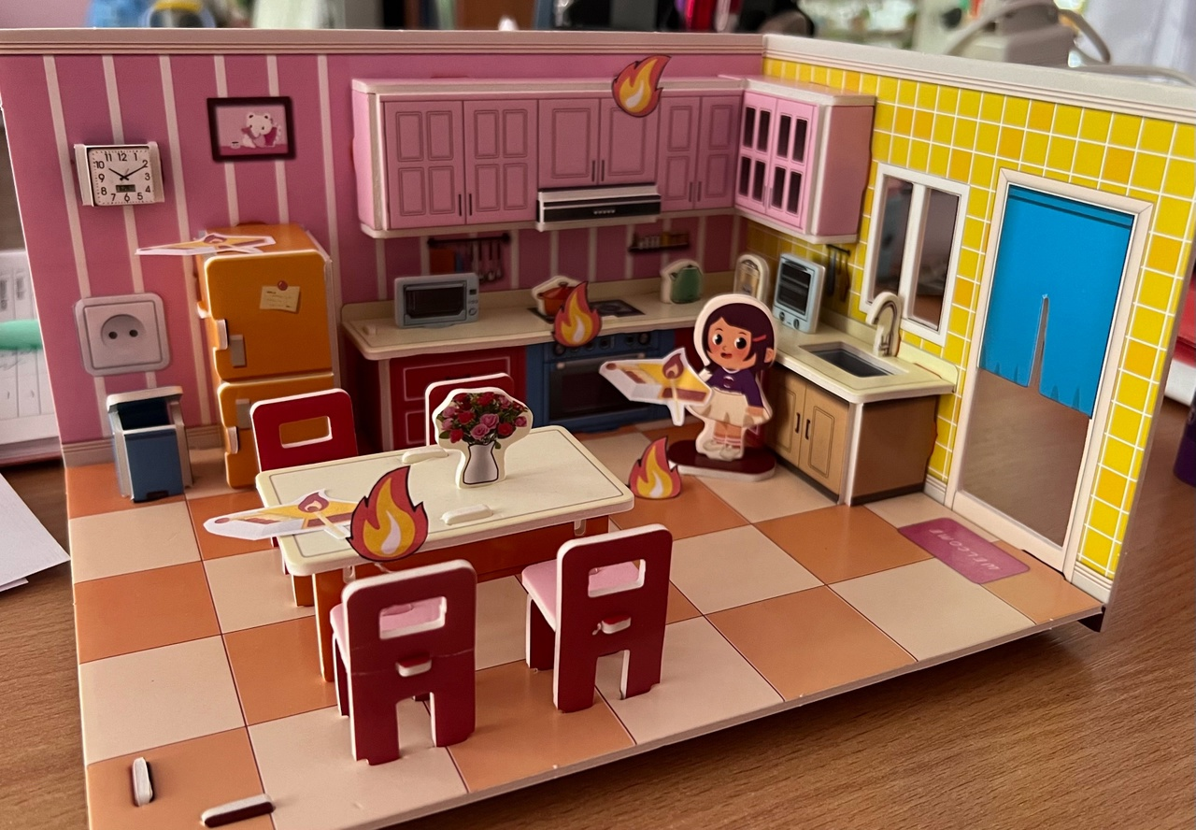

Микропроекты и мини-исследования

- «Моя безопасная комната».
Каждый ребёнок рисует макет своей комнаты и демонстрирует, где он бы поставил блокираторы на окна, куда спрятал бы бытовую химию, где повесил бы памятки.
В результате у детей формируется личная ответственность и понимание того, что безопасность зависит от самого ребёнка и его решений.

Исследовательский блок:
“Сколько опасных предметов я нашёл дома за день” - работа дома в паре с родителями. Ведётся совместный анализ.
Памятки, буклеты и уголки безопасности

В условиях ДОУ оформляются уголки безопасности, которые дополняют образовательную среду и делают тему безопасности видимой и доступной для детей и родителей.

- Карточки с изображениями «что можно / что нельзя»
- Настольные игры по теме «Безопасный дом»
- Буклеты для родителей: «10 правил безопасности на кухне»,
«Как рассказать ребёнку о розетке»
- Лэпбуки, созданные совместно с детьми, «Домашние опасности»

Родительские встречи, квесты и совместные мероприятия
мастер-классы
Важнейшим направлением практической реализации является вовлечение родителей. Реализуются семейные квесты, мастер - классы, консультационные дни, направленные на развитие культуры безопасности в семье.
Например:
Мы провели квест “Безопасный маршрут по дому”: семьи получают задание найти и устранить 5 опасных предметов в своём доме и предоставить фотоотчёт.
Мастер - класс для родителей: “Как правильно научить ребёнка обращаться с бытовыми приборами” (в формате практикума с педагогом и детским психологом).
В итоге укрепляется семейно - педагогическое партнёрство, а родитель получает чёткие практические инструменты для взаимодействия с ребёнком.
Важно чтобы ребёнок не просто знал правила, а умел применять их: при включении электроприбора, при звонке в дверь, при нахождении лекарства. И мы это проверяем: через наблюдения, анкетирование родителей, игровые ситуации. Мы видим как дети начинают напоминать родителям о правилах, а родители - менять домашнюю обстановку: ставить заглушки на розетки, убирать химию под замок, обсуждать с детьми алгоритмы действий.
Данная работа уже даёт результаты: растёт не только осведомлённость, но и осознанность - как у детей, так и у взрослых. А это, по сути, и есть главная цель витальной безопасности - сформировать ценностное отношение к жизни, к себе, к другим.
В заключении хочется подчеркнуть: формирование основ безопасности - это не акция и не отдельный урок. Это стиль педагогического мышления, это среда, это сотрудничество с семьёй, и это миссия современного педагога - стать тем взрослым, который помогает ребёнку не только вырасти, но и выжить в сложном и опасном мире.

